Alueprofiili Alavus (Kunnat)
Diakin karttasovellus 2023-03-01 17:42:26
Tämä asiakirja on tuotettu automaattisesti Diakin karttasovelluksen avulla 2023-03-01 17:42:26. Asiakirjan tiedot perustuvat THL:n Sotkanet-indikaattoripalvelun tietoihin, joihin on yhdistetty Tilastokeskuksen tilasto- ja paikkatietoaineistoja. Tarkempaa tieto indikaattoreista ja metodologiasta löydät sovelluksen Lisätietoja-osiosta.
Alueprofiili sisältää aina kaikkien osoittimien tiedot sekä valitulta alueelta että alueen rajanaapureista. Lisäksi alueprofiilissa esitetään kunkin osoittimen korkein ja matalin arvo. Tiedot esitetään taulukkoina, karttakuvioina sekä aikasarjakuvioina, joista näkee kunkin osoittimen kehityksen 2010-luvulla sekä valitulla alueella että sen naapureissa. Raportin lopussa on tiedot pienituloisuudesta ja työttömyydestä kaikilta alueen postinumeroalueilta.
Tässä raportissa tarkastellaan tasolla Kunnat aluetta Alavus. Lisäksi tarkastelussa ovat rajanaapurit: Alajärvi, Alavus, Kuortane, Seinäjoki, Virrat ja Ähtäri.
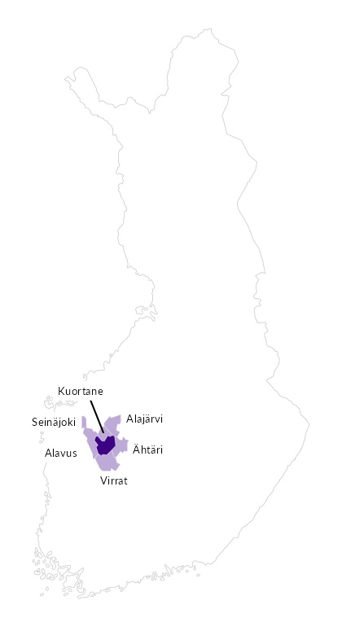

Summamuuttujat
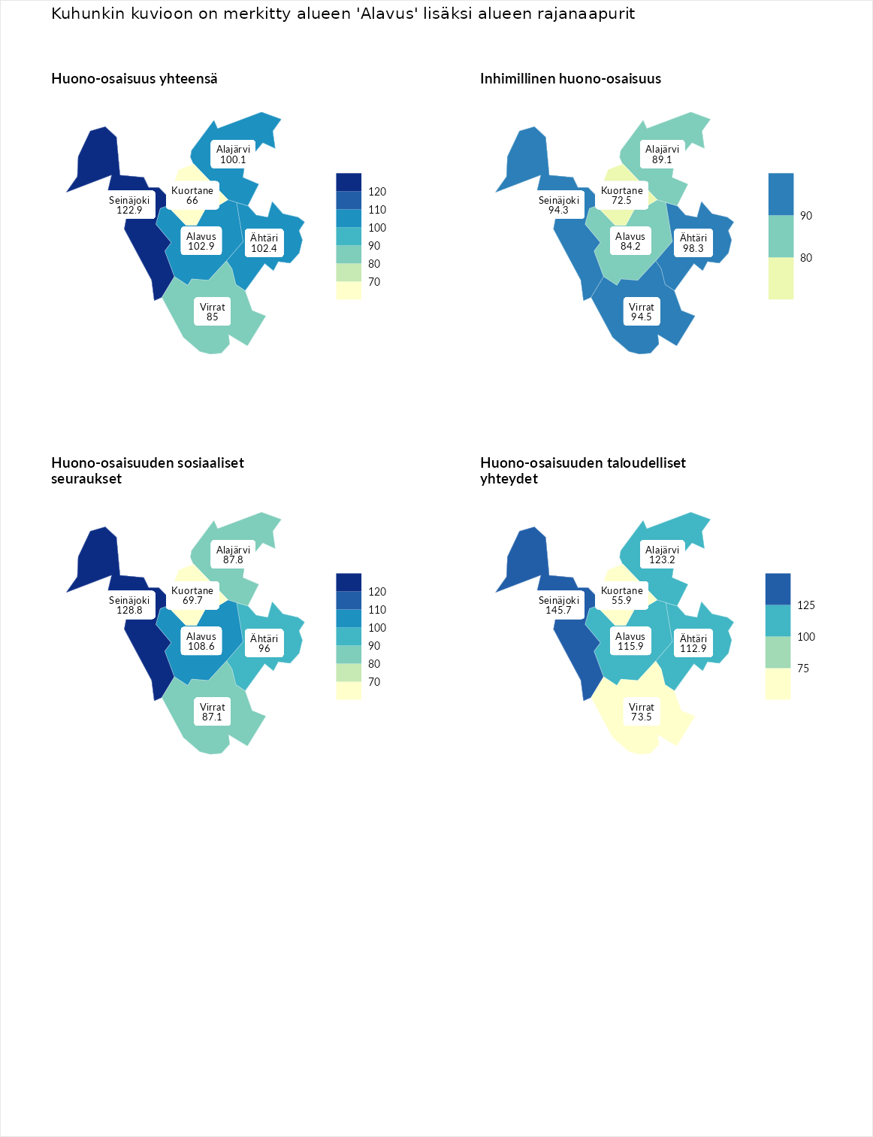

Huono-osaisuus yhteensä
aluenimi | arvo | asema
Tuusniemi (korkein arvo) | 187.5 | 1
Seinäjoki (naapuri) | 122.9 | 77
Alavus (valittu) | 102.9 | 141
Ähtäri (naapuri) | 102.4 | 144
Alajärvi (naapuri) | 100.1 | 155
Virrat (naapuri) | 85.0 | 209
Kuortane (naapuri) | 66.0 | 273
Luoto (matalin arvo) | 31.7 | 293

Inhimillinen huono-osaisuus
aluenimi | arvo | asema
Lahti (korkein arvo) | 189.7 | 1
Ähtäri (naapuri) | 98.3 | 143
Virrat (naapuri) | 94.5 | 163
Seinäjoki (naapuri) | 94.3 | 167
Alajärvi (naapuri) | 89.1 | 187
Alavus (valittu) | 84.2 | 203
Kuortane (naapuri) | 72.5 | 247
Luoto (matalin arvo) | 37.9 | 293

Huono-osaisuuden sosiaaliset seuraukset
aluenimi | arvo | asema
Tuusniemi (korkein arvo) | 217.9 | 1
Seinäjoki (naapuri) | 128.8 | 57
Alavus (valittu) | 108.6 | 117
Ähtäri (naapuri) | 96.0 | 157
Alajärvi (naapuri) | 87.8 | 187
Virrat (naapuri) | 87.1 | 194
Kuortane (naapuri) | 69.7 | 244
Luoto (matalin arvo) | 28.1 | 293

Huono-osaisuuden taloudelliset yhteydet
aluenimi | arvo | asema
Merikarvia (korkein arvo) | 272.5 | 1
Seinäjoki (naapuri) | 145.7 | 39
Alajärvi (naapuri) | 123.2 | 88
Alavus (valittu) | 115.9 | 109
Ähtäri (naapuri) | 112.9 | 115
Virrat (naapuri) | 73.5 | 247
Kuortane (naapuri) | 55.9 | 275
Luoto (matalin arvo) | 29.0 | 293
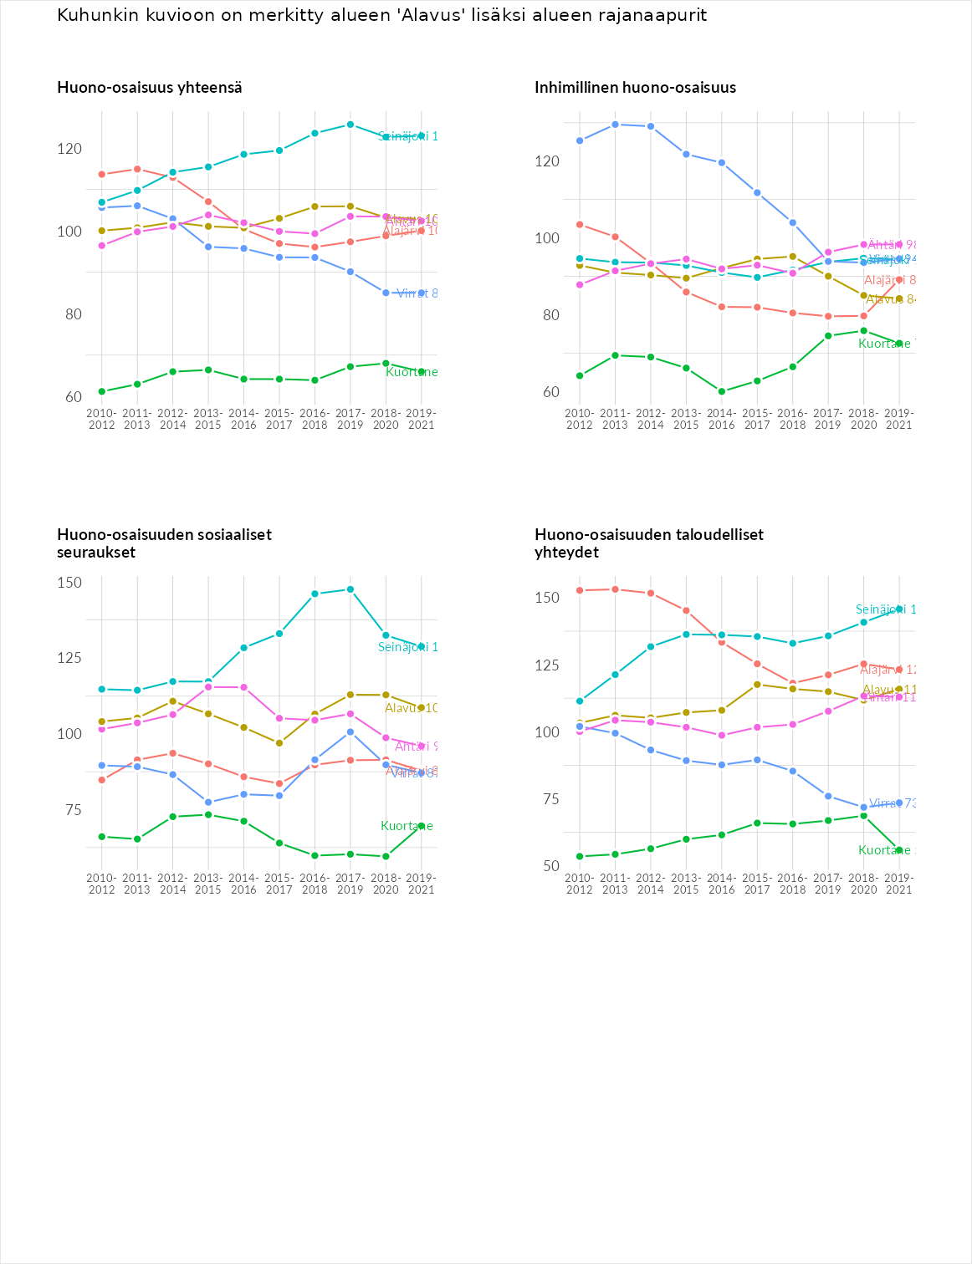

Inhimillinen huono-osaisuus
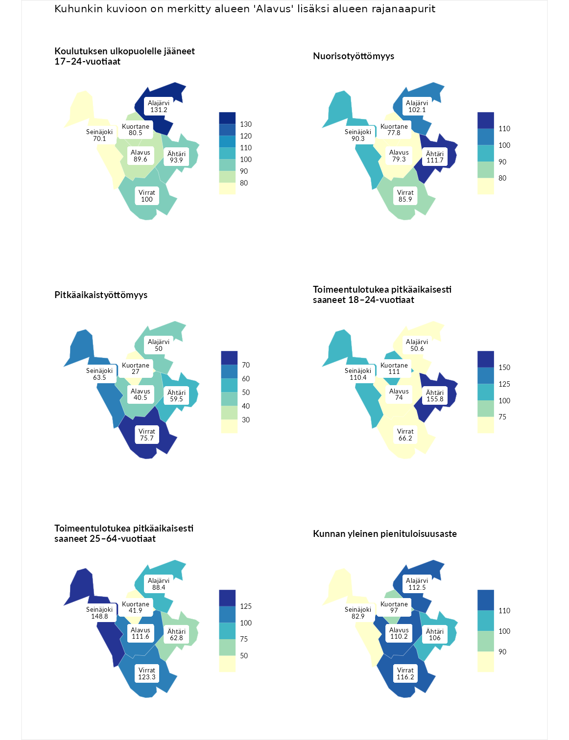

Koulutuksen ulkopuolelle jääneet 17–24-vuotiaat
aluenimi | arvo | asema
Kivijärvi (korkein arvo) | 217.3 | 1
Alajärvi (naapuri) | 131.2 | 37
Virrat (naapuri) | 100.0 | 143
Ähtäri (naapuri) | 93.9 | 161
Alavus (valittu) | 89.6 | 186
Kuortane (naapuri) | 80.5 | 220
Seinäjoki (naapuri) | 70.1 | 252
Masku (matalin arvo) | 40.7 | 285

Nuorisotyöttömyys
aluenimi | arvo | asema
Outokumpu (korkein arvo) | 205.2 | 1
Ähtäri (naapuri) | 111.7 | 93
Alajärvi (naapuri) | 102.1 | 133
Seinäjoki (naapuri) | 90.3 | 176
Virrat (naapuri) | 85.9 | 190
Alavus (valittu) | 79.3 | 211
Kuortane (naapuri) | 77.8 | 217
Hailuoto (matalin arvo) | 0.0 | 279

Pitkäaikaistyöttömyys
aluenimi | arvo | asema
Ilomantsi (korkein arvo) | 233.8 | 1
Virrat (naapuri) | 75.7 | 212
Seinäjoki (naapuri) | 63.5 | 242
Ähtäri (naapuri) | 59.5 | 253
Alajärvi (naapuri) | 50.0 | 266
Alavus (valittu) | 40.5 | 275
Kuortane (naapuri) | 27.0 | 288
Närpiö (matalin arvo) | 17.6 | 293

Toimeentulotukea pitkäaikaisesti saaneet 18–24-vuotiaat
aluenimi | arvo | asema
Tuusniemi (korkein arvo) | 280.5 | 1
Ähtäri (naapuri) | 155.8 | 27
Kuortane (naapuri) | 111.0 | 75
Seinäjoki (naapuri) | 110.4 | 76
Alavus (valittu) | 74.0 | 121
Virrat (naapuri) | 66.2 | 131
Alajärvi (naapuri) | 50.6 | 153
Mustasaari (matalin arvo) | 25.3 | 164

Toimeentulotukea pitkäaikaisesti saaneet 25–64-vuotiaat
aluenimi | arvo | asema
Kotka (korkein arvo) | 325.6 | 1
Seinäjoki (naapuri) | 148.8 | 62
Virrat (naapuri) | 123.3 | 98
Alavus (valittu) | 111.6 | 118
Alajärvi (naapuri) | 88.4 | 172
Ähtäri (naapuri) | 62.8 | 236
Kuortane (naapuri) | 41.9 | 267
Hailuoto (matalin arvo) | 0.0 | 285

Kunnan yleinen pienituloisuusaste
aluenimi | arvo | asema
Juuka (korkein arvo) | 157.0 | 1
Virrat (naapuri) | 116.2 | 71
Alajärvi (naapuri) | 112.5 | 90
Alavus (valittu) | 110.2 | 103
Ähtäri (naapuri) | 106.0 | 121
Kuortane (naapuri) | 97.0 | 159
Seinäjoki (naapuri) | 82.9 | 209
Rusko (matalin arvo) | 33.9 | 293
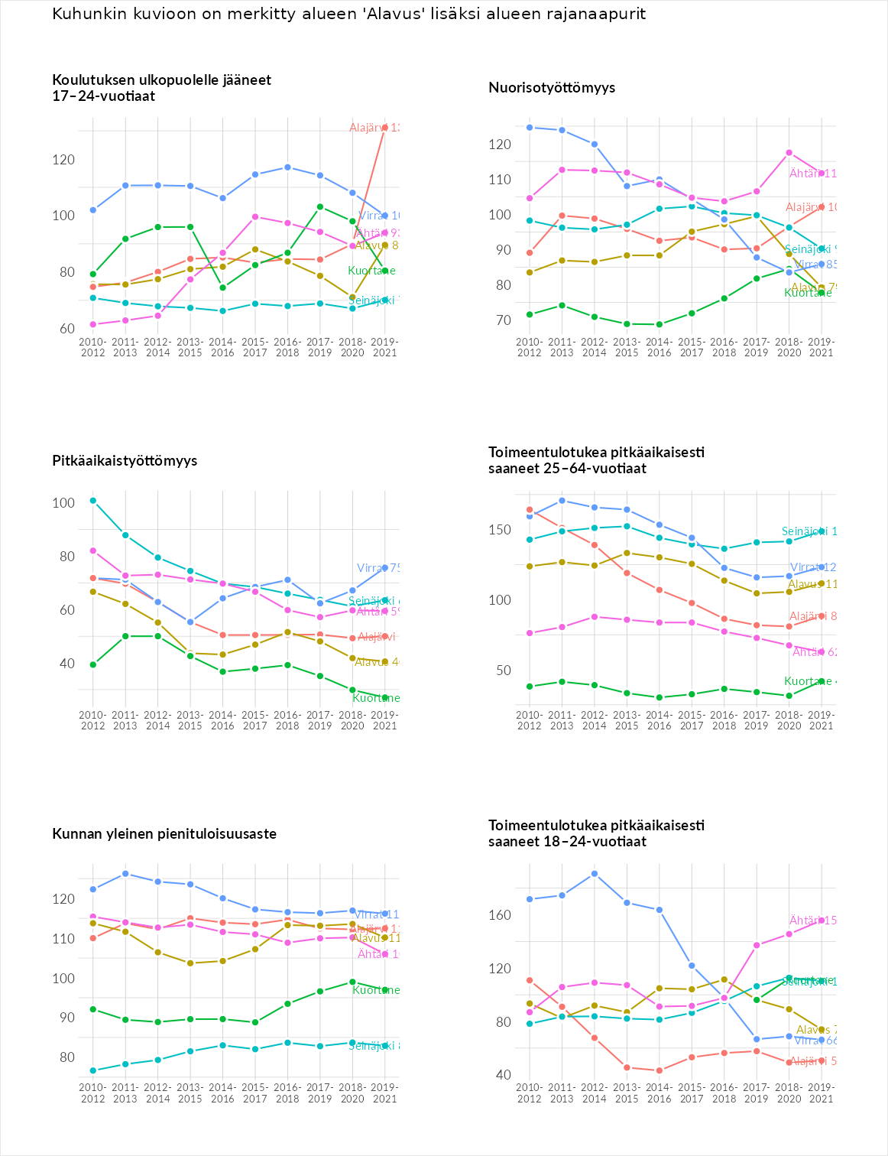

Huono-osaisuuden sosiaaliset seuraukset
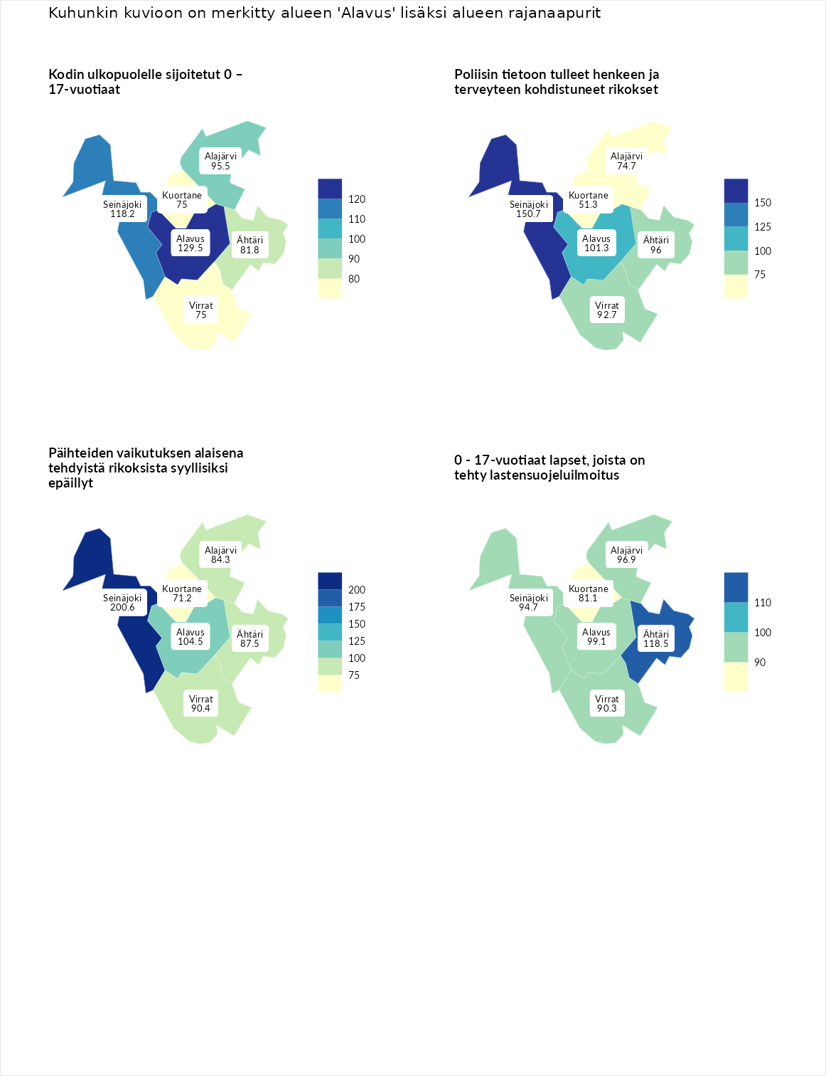

Kodin ulkopuolelle sijoitetut 0 – 17-vuotiaat
aluenimi | arvo | asema
Tuusniemi (korkein arvo) | 463.6 | 1
Alavus (valittu) | 129.5 | 73
Seinäjoki (naapuri) | 118.2 | 90
Alajärvi (naapuri) | 95.5 | 133
Ähtäri (naapuri) | 81.8 | 168
Kuortane (naapuri) | 75.0 | 180
Virrat (naapuri) | 75.0 | 181
Enonkoski (matalin arvo) | 0.0 | 257

Poliisin tietoon tulleet henkeen ja terveyteen kohdistuneet rikokset
aluenimi | arvo | asema
Puolanka (korkein arvo) | 227.3 | 1
Seinäjoki (naapuri) | 150.7 | 38
Alavus (valittu) | 101.3 | 140
Ähtäri (naapuri) | 96.0 | 154
Virrat (naapuri) | 92.7 | 167
Alajärvi (naapuri) | 74.7 | 234
Kuortane (naapuri) | 51.3 | 278
Hailuoto (matalin arvo) | 0.0 | 287

Päihteiden vaikutuksen alaisena tehdyistä rikoksista syyllisiksi epäillyt
aluenimi | arvo | asema
Kemi (korkein arvo) | 347.6 | 1
Seinäjoki (naapuri) | 200.6 | 7
Alavus (valittu) | 104.5 | 134
Virrat (naapuri) | 90.4 | 180
Ähtäri (naapuri) | 87.5 | 191
Alajärvi (naapuri) | 84.3 | 198
Kuortane (naapuri) | 71.2 | 236
Luoto (matalin arvo) | 17.6 | 293

0 - 17-vuotiaat lapset, joista on tehty lastensuojeluilmoitus
aluenimi | arvo | asema
Vaala (korkein arvo) | 189.0 | 1
Ähtäri (naapuri) | 118.5 | 73
Alavus (valittu) | 99.1 | 151
Alajärvi (naapuri) | 96.9 | 161
Seinäjoki (naapuri) | 94.7 | 180
Virrat (naapuri) | 90.3 | 199
Kuortane (naapuri) | 81.1 | 233
Maalahti (matalin arvo) | 33.0 | 293
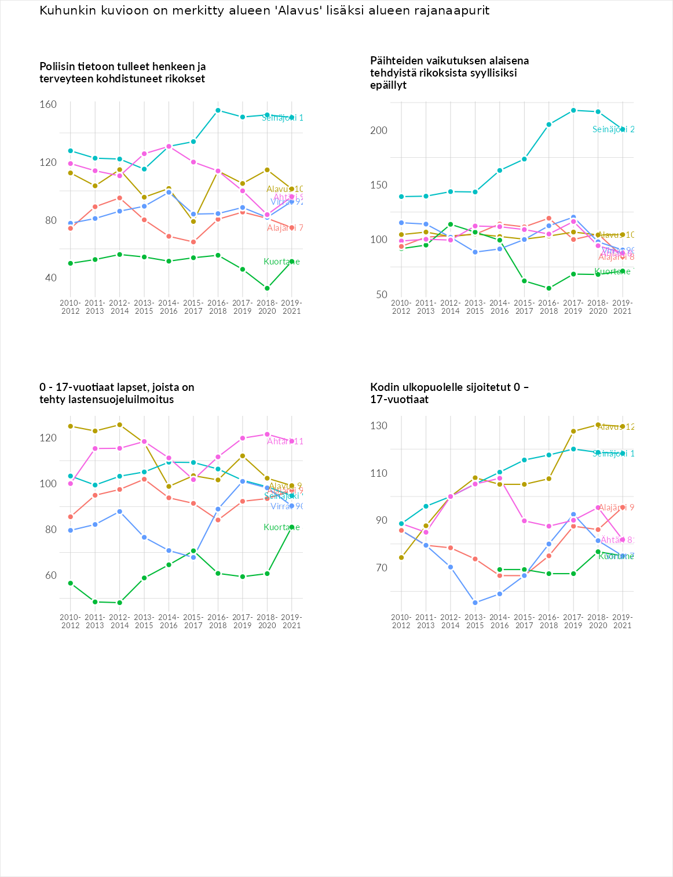

Huono-osaisuuden taloudelliset yhteydet
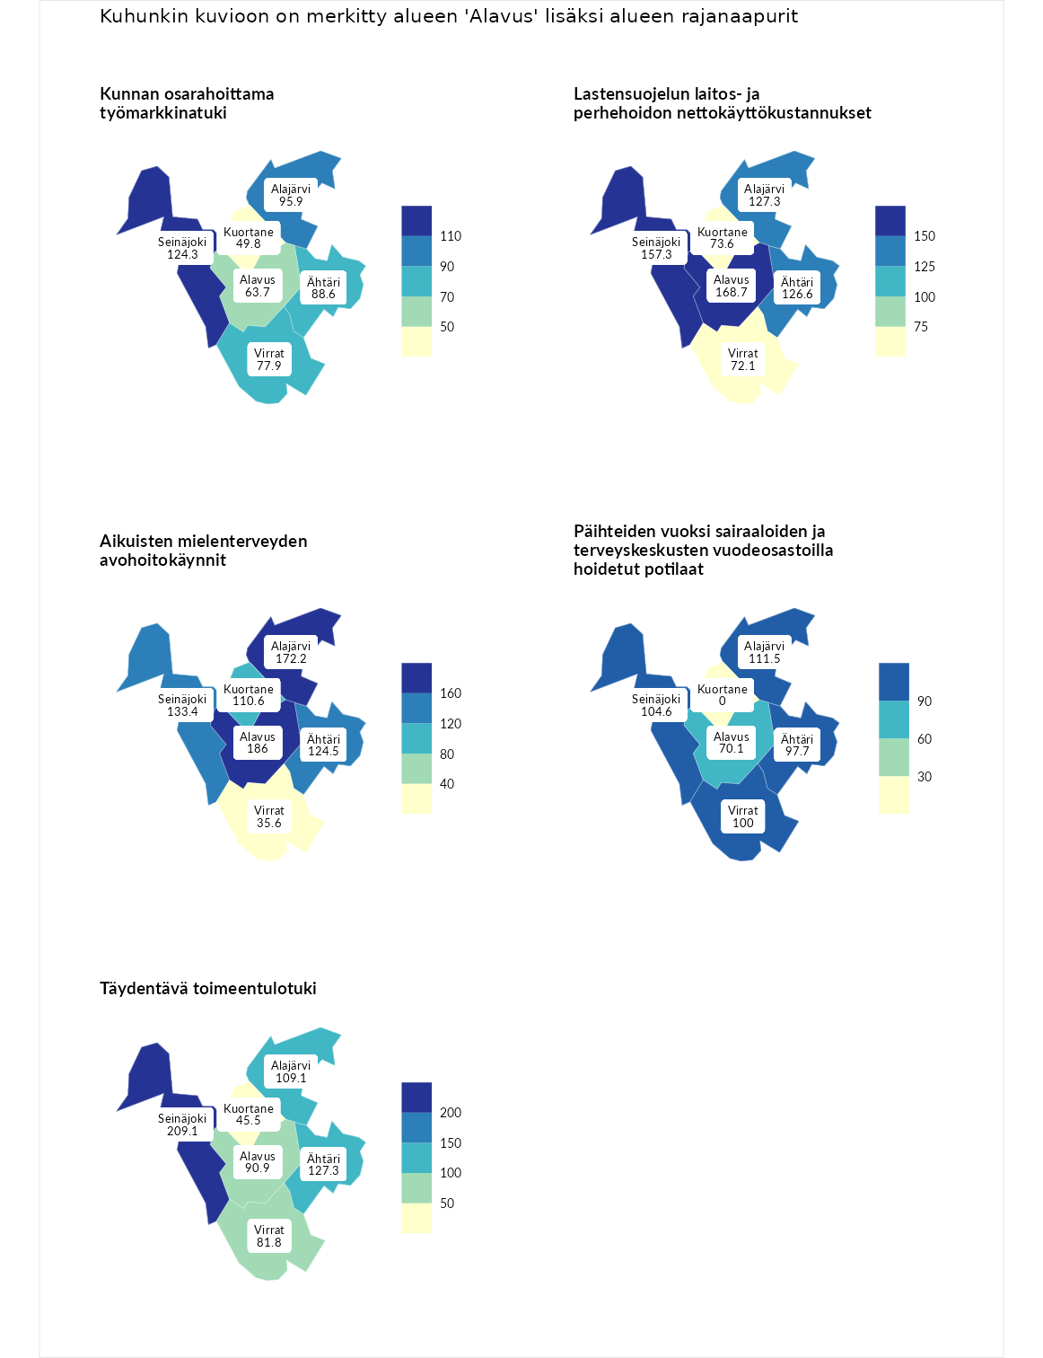

Kunnan osarahoittama työmarkkinatuki
aluenimi | arvo | asema
Lahti (korkein arvo) | 300.3 | 1
Seinäjoki (naapuri) | 124.3 | 91
Alajärvi (naapuri) | 95.9 | 158
Ähtäri (naapuri) | 88.6 | 177
Virrat (naapuri) | 77.9 | 205
Alavus (valittu) | 63.7 | 245
Kuortane (naapuri) | 49.8 | 268
Luoto (matalin arvo) | 5.9 | 293

Lastensuojelun laitos- ja perhehoidon nettokäyttökustannukset
aluenimi | arvo | asema
Tuusniemi (korkein arvo) | 304.1 | 1
Alavus (valittu) | 168.7 | 24
Seinäjoki (naapuri) | 157.3 | 37
Alajärvi (naapuri) | 127.3 | 77
Ähtäri (naapuri) | 126.6 | 79
Kuortane (naapuri) | 73.6 | 198
Virrat (naapuri) | 72.1 | 201
Siikainen (matalin arvo) | -179.0 | 293

Aikuisten mielenterveyden avohoitokäynnit
aluenimi | arvo | asema
Lapinlahti (korkein arvo) | 559.0 | 1
Alavus (valittu) | 186.0 | 20
Alajärvi (naapuri) | 172.2 | 26
Seinäjoki (naapuri) | 133.4 | 74
Ähtäri (naapuri) | 124.5 | 88
Kuortane (naapuri) | 110.6 | 115
Virrat (naapuri) | 35.6 | 279
Lempäälä (matalin arvo) | 15.9 | 293

Päihteiden vuoksi sairaaloiden ja terveyskeskusten vuodeosastoilla hoidetut potilaat
aluenimi | arvo | asema
Pelkosenniemi (korkein arvo) | 258.6 | 1
Alajärvi (naapuri) | 111.5 | 103
Seinäjoki (naapuri) | 104.6 | 127
Virrat (naapuri) | 100.0 | 137
Ähtäri (naapuri) | 97.7 | 145
Alavus (valittu) | 70.1 | 213
Enonkoski (matalin arvo) | 0.0 | 273
Kuortane (naapuri) | 0.0 | 282

Täydentävä toimeentulotuki
aluenimi | arvo | asema
Merikarvia (korkein arvo) | 1009.1 | 1
Seinäjoki (naapuri) | 209.1 | 42
Ähtäri (naapuri) | 127.3 | 102
Alajärvi (naapuri) | 109.1 | 119
Alavus (valittu) | 90.9 | 167
Virrat (naapuri) | 81.8 | 194
Kuortane (naapuri) | 45.5 | 256
Pukkila (matalin arvo) | 9.1 | 293
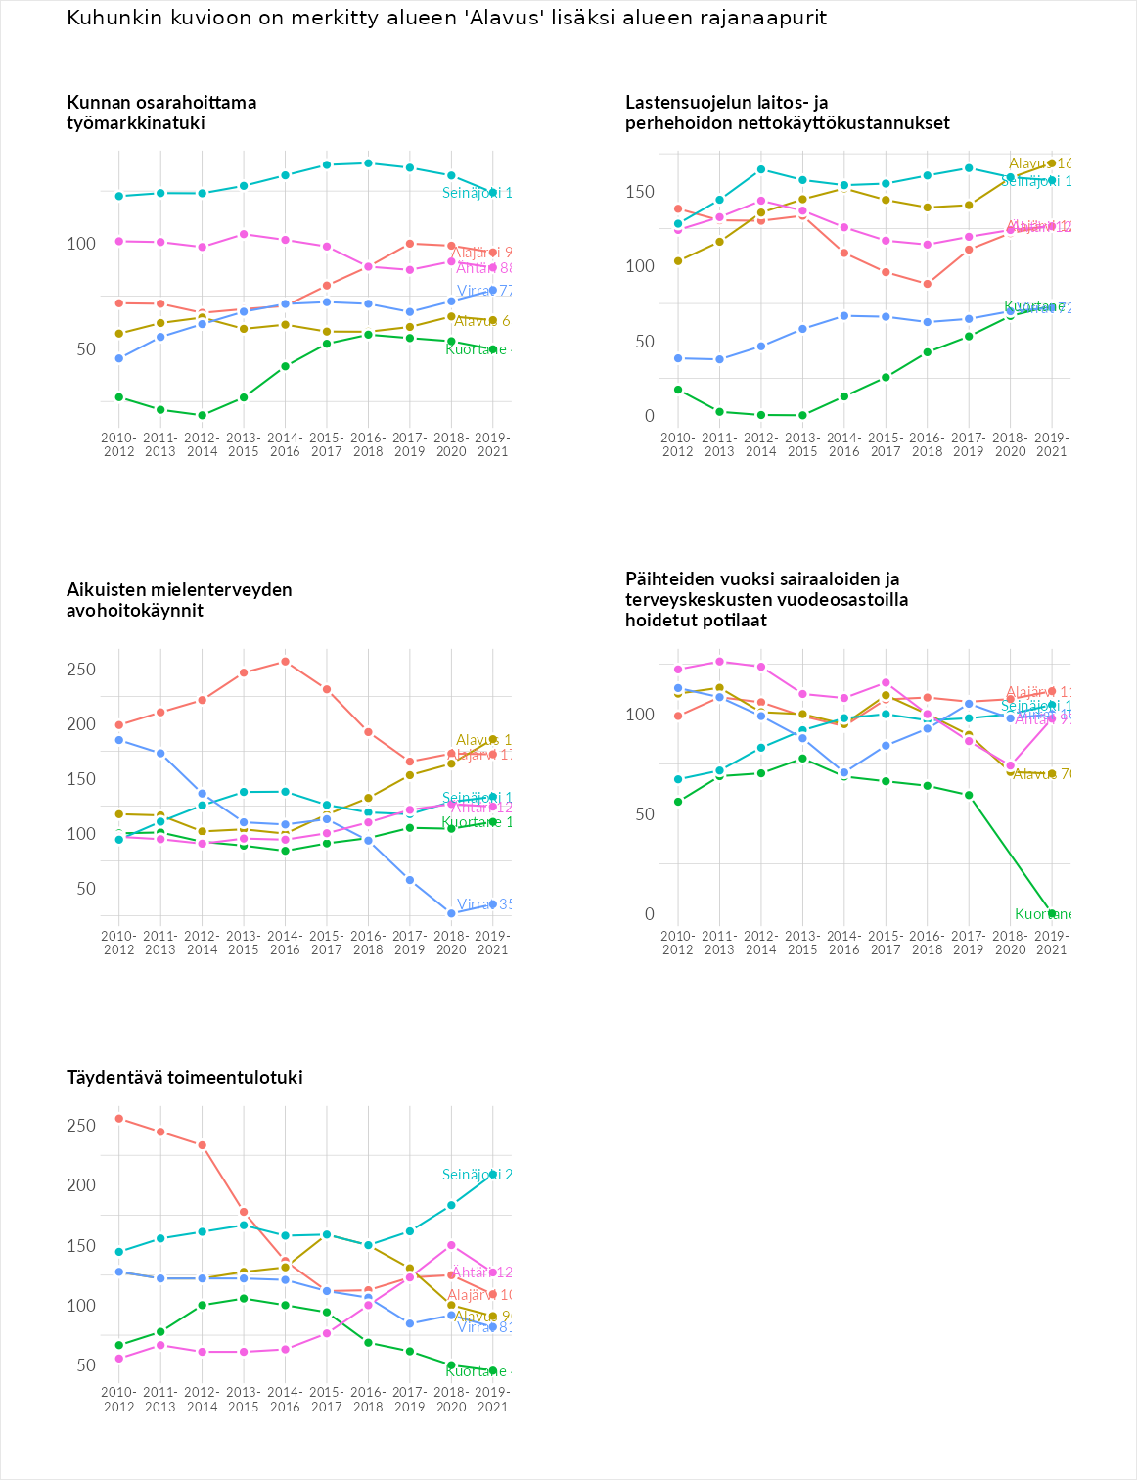

Postinumeroaluekohtaiset tiedot
aluekoodi | aluenimi | Kokonaislukema | Alimpaan tuloluokkaan kuuluvat taloudet | Alimpaan tuloluokkaan kuuluvat täysi-ikäiset | Työttömät | Peruskoulutuksen omaavat
63320 | Kattelus | 130.6 | NA | 167.5 | 50.7 | 173.7
63430 | Kätkänjoki | 124.7 | 142.4 | 182.1 | 52.7 | 121.4
63360 | Kuivaskylä | 122.1 | 116.9 | 158.4 | 95.0 | 117.9
63600 | Töysä Keskus | 121.4 | 136.9 | 120.3 | 99.0 | 129.3
63410 | Rantatöysä | 115.4 | 139.3 | 111.2 | 90.7 | 120.5
63355 | Seinäjärvi | 112.2 | 131.8 | 156.1 | 61.3 | 99.5
63400 | Alavus Asemanseutu | 109.8 | 125.2 | 115.9 | 73.2 | 125.0
63680 | Hakojärvi | 109.4 | 106.5 | 125.5 | 89.0 | 116.7
63640 | Ritola | 106.4 | 118.2 | 123.0 | 80.3 | 104.2
63350 | Sulkavankylä | 104.3 | 118.1 | 140.7 | 60.3 | 98.2
63610 | Tuuri | 103.2 | 120.4 | 103.9 | 92.4 | 96.0
63340 | Sapsalampi | 102.4 | 139.4 | 149.4 | 19.2 | 101.3
63370 | Taipalus | 100.6 | 95.8 | 131.3 | 61.7 | 113.8
63210 | Niinimaa | 99.2 | 79.3 | 96.5 | 53.1 | 167.8
61150 | Sydänmaa | 98.3 | 109.0 | 103.8 | 54.7 | 125.7
61170 | Sääskiniemi | 98.3 | 118.5 | 126.8 | 55.5 | 92.4
63300 | Alavus Keskus | 94.8 | 121.1 | 98.6 | 54.5 | 105.2
63330 | Pahajoki | 94.6 | 89.1 | 100.8 | 88.7 | 99.8
